Бородавками называют небольшие (от 1 до 15 мм) наросты на коже, округлой формы, внешне напоминающие узелки телесного цвета. Эти новообразования носят доброкачественный характер, причиной их появления служит вирус папилломатоза человека.

ВИДЫ БОРОДАВОК
Чаще всего встречаются так называемые обыкновенные бородавки. Существуют также подошвенные, юношеские (плоские), старческие и генитальные бородавки (они же остроконечные кондиломы).
Обыкновенные бородавки (их также называют вульгарными или простыми). Выглядят как бугорки телесной окраски, высотой не более 5 мм. Поверхность бугорков – неровная, на ощупь они сухие и ворсистые, при надавливании болевых ощущений не вызывают. Часто вокруг одной бородавки появляются другие, маленькие. В 70% случаев находятся простые бородавки на руках – на кистях и на пальцах.
Подошвенные бородавки. Располагаются, как ясно из названия, на подошвах – обычно там, где давит обувь. Подошвенная бородавка плотная, сероватого оттенка, с твердой шершавой поверхностью. Бывают как одиночные образования, так и их скопления. Бородавки на ногах – проблема людей с повышенной потливостью стоп, при ходьбе они причиняют сильную боль.
Плоские бородавки (юношеские). Это образования с гладкой поверхностью, выступающие над кожей на пару миллиметров. Появляются такие бородавки у детей и людей молодого возраста, место локации – руки, ноги в области голеней, лицо.
Старческие бородавки. Характерны для пожилых людей, выглядят как маленькие папулы с неровной поверхностью, сверху жирная корочка. Цвет – светло-красный или желтый, локация – туловище, шея, лицо.
Генитальные бородавки. Мелкие тёмные узелки, при слиянии напоминают цветную капусту на ножке. Место локации – область паха и половых органов.

ПРИЧИНЫ БОРОДАВОК
Бородавки (кроме старческих) появляются из-за вируса папилломы человека (ВПЧ). Вирус распространяется при соприкосновении кожи больного ВПЧ со слизистой здорового человека. Иногда бородавки на пальцах рук возникают из-за микротравм на коже, например, при маникюре, сделанном нестерильными инструментами.
Бородавки на пальце ноги появляются из-за натёртостей при ношении тесной обуви. Генитальные бородавки могут появиться после секса с партнером-носителем вируса папилломы.
Что касается старческих бородавок, их возникновение не связано с ВПЧ, это себорейное заболевание, точная причина которого неизвестна.
Контакт с человеком, у которого есть бородавки, не обязательно означает заражение. Заболеванию подвержены в основном люди с ослабленным иммунитетом.

КАК ВЫВЕСТИ БОРОДАВКУ
Терапия бородавок включает противовирусные препараты, однако они не всегда помогают. Тогда прибегают к механическому удалению образований.
Самые распространённые способы выведения бородавок:
- Криодеструкция – образование замораживают жидким азотом, после чего оно превращается в белый пузырёк, который высыхает и отваливается спустя неделю.
- Электрокоагуляция – удаление при помощи электрического тока. Проводится под местным обезболиванием.
- Иссечение скальпелем – применяется только для образований большого размера. После манипуляции остаются шрамы.
- Химический метод – смазывание бородавки на пальце руки или ноги кислотосодержащим средством, например, салициловой кислотой.
- Народные средства – смазывание образований соком чистотела, молочая и других целебных растений. Процедура длится около 14 дней, бородавки постепенно уменьшаются и отпадают.
- Лазерокоагуляция – образование удаляют лазером, используется анестезия (местно). Остаётся маленькое углубление, которое исчезает спустя пару недель.
Лечение бородавок лазерным аппаратом Рикта аналогично лечению герпеса, поскольку бородавки, как и герпес, имеют вирусную природу.
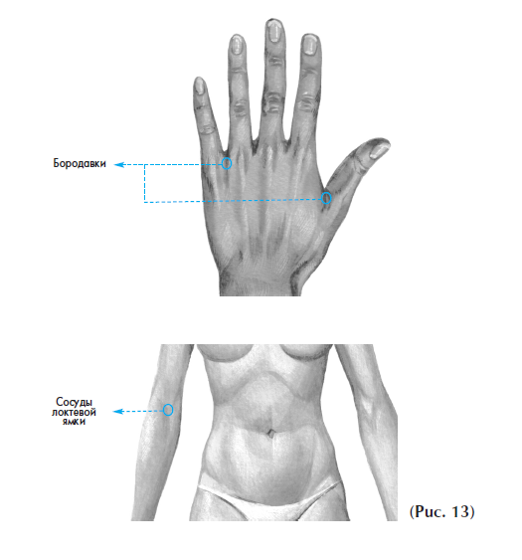
Отличие заключается лишь в том, что для лечения бородавок может потребоваться до 2-х курсов по 10 сеансов с перерывом в три недели.

